

Punkalaitumen kunta

Arviointi oppilaan koulutyöstä 5.-6.luokka

Lukuvuosi ______-______

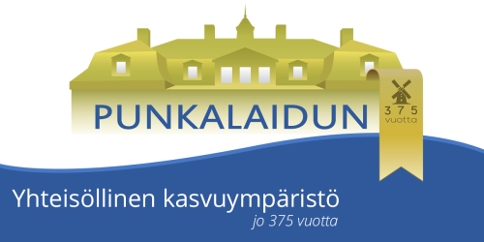

_________________________________________________________
Oppilaan nimi
Arviointipalaveriaikanne on ___/___.20___
Lomake palautetaan koululle viimeistään ___/___.20___

Minä ja kaverit Ei koskaan Usein
Minulla on koulussa yksi tai useampi hyvä kaveri.
Olen ystävällinen luokkakaveri.
Minua kiusataan koulussa.

Arvostus ja luokan yhteishenki
Tunnen itseni koulussa tärkeäksi ja arvostetuksi.
Pelkään epäonnistumisia.
Haluan ja saan vaikuttaa luokkamme yhteisiin päätöksiin.
Luokassamme on hyvä yhteishenki.
Saan luokassamme työrauhan.
Annan luokassa työrauhan.
Noudatan koulun ja luokan sääntöjä.

Työskentelytaidot ja oppiminen
Osallistun aktiivisesti koulutyöhön.
Pystyn toimimaan ryhmässä toisia kunnioittaen.
Huolehdin koulutehtävistäni ja tavaroistani.
Koulutehtävät ovat minulle sopivan vaikeita.
Tarvittaessa saan koulutyössä apua.
Pyrin tekemään siistiä työtä.

Edistyminen ja koulumenestys
Millä tavoin opit parhaiten asioita? (katsomalla, kuuntelemalla, lukemalla. tekemällä parin kanssa, ryhmässä, yksinjne.)________________________________________________________________________________________________________________________________________________________________________________________________________________________________________________________
Mitkä asiat koet tärkeäksi koulunkäynnissä? _______________________________________________________________________________________________________________________________________________________________________________________________________________
Mitä asiaa koulukäynnissäsi haluaisit parantaa seuraavan lukukauden aikana? __________________________________________________________________________________________________________________________________________
Millaista apua koulutyöhön haluaisit aikuisilta (koulussa ja kotona)?
_______________________________________________________________________________________________________________________________________________________________________________________________________________
Muuta
Syötkö mielestäsi riittävästi ja monipuolisesti?___________________________________
Nukutko mielestäsi riittävästi?______________________________________________
Opettajan kommentteja
____________________________________________________________________________________________________________________________________________________________________________________________________________________________________________________________________________________
Kotiväen toiveita keskusteluaiheista
_______________________________________________________________________________________________________________________________________________________________________________________________________________

Allekirjoitukset
Oppilas_________________________ Huoltaja__________________________
Opettaja________________________

